广播网络实验报告

李昊宸

2017K8009929044

（一）广播网络实现

一、实验内容

1. 实现节点广播的broadcast_packet函数

2. 验证广播网络能够正常运行

从一个端节点ping另一个端节点

3．验证广播网络的效率

在three_nodes_bw.py进行iperf测量

4. 自己动手构建环形拓扑，验证该拓扑下节点广播会产生数据包环路

二、实验流程

1. 搭建实验环境

include：相关头文件

scripts：禁用TCP Offloading、IPV6功能，避免抓到无用包

main.c： Hub的代码实现，编译后在Hub结点上运行

three_nodes_bw.py：实现如下左图的节点拓扑

loop_topo.py: 实现如下右图的节点拓扑

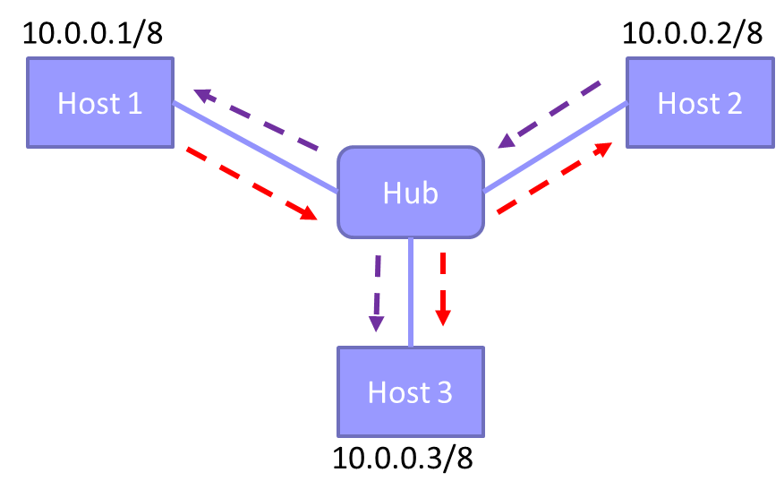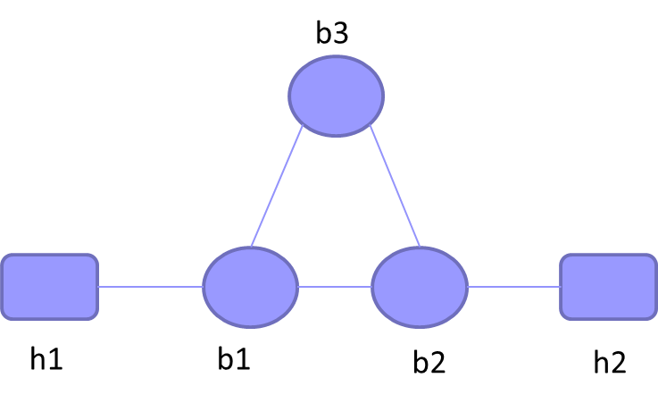

图一 三节点网络拓扑（左）与环形网络拓扑（右）

2.启动脚本

1)广播网络功能测试

make all

sudo python three_nodes_bw.py

mininet> xterm h1 h2 h3 b1

b1# ./hub

h1# ping 10.0.0.2 -c 4

h1# ping 10.0.0.3 -c 4

h2# ping 10.0.0.1 -c 4

h2# ping 10.0.0.3 -c 4

h3# ping 10.0.0.1 -c 4

h3# ping 10.0.0.2 -c 4

mininet> quit

2)广播网络效率测试

sudo python three_nodes_bw.py

mininet> xterm h1 h2 h3 b1

b1# ./hub

h1# iperf -s

h2# iperf -c 10.0.0.1 -t 30

h3# iperf -c 10.0.0.1 -t 30

mininet> quit

上述过程是以h1作为服务器，h2、h3作为客户进行向h1的访问

sudo python three_nodes_bw.py

mininet> xterm h1 h1 h2 h3 b1

b1# ./hub

h2# iperf -s

h3# iperf -s

h1# iperf -c 10.0.0.2 -t 30

h1# iperf -c 10.0.0.3 -t 30

mininet> quit

上述过程是以h2、h3作为服务器，h1作为客户（通过启动两个终端）同时向二者进行

访问

3)环形拓扑数据包环路测试

sudo python loop_topo.py

mininet> xterm h1 h2 b1 b2 b3

b1# ./hub

b2# ./hub

b3# ./hub

h2# wireshark &

h1# ping -c 1 10.0.0.2

mininet> quit

三、实验结果及分析

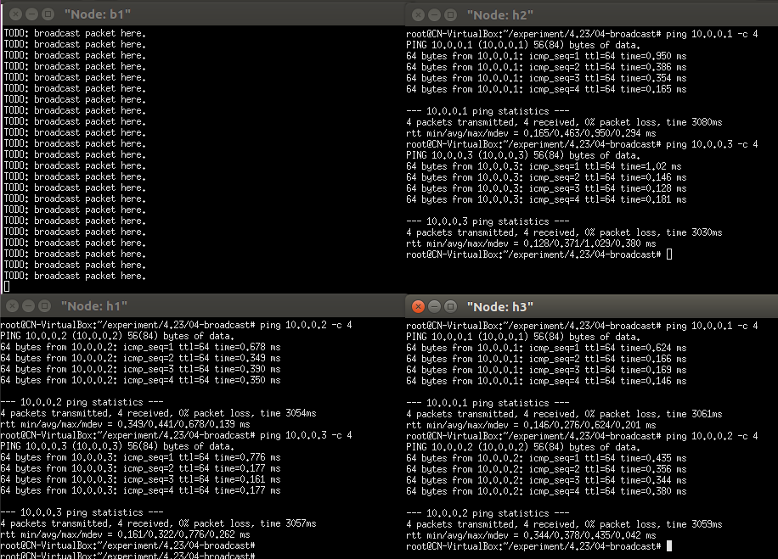1. 实验结果

图二 广播网络功能测试

从打印结果可以看出，从h1 ping h2、h3，从 h2 ping h1、h3，从h3 ping h1、h2的数据通路都是通的，这就说明我们实现的hub可以完成广播的目的。

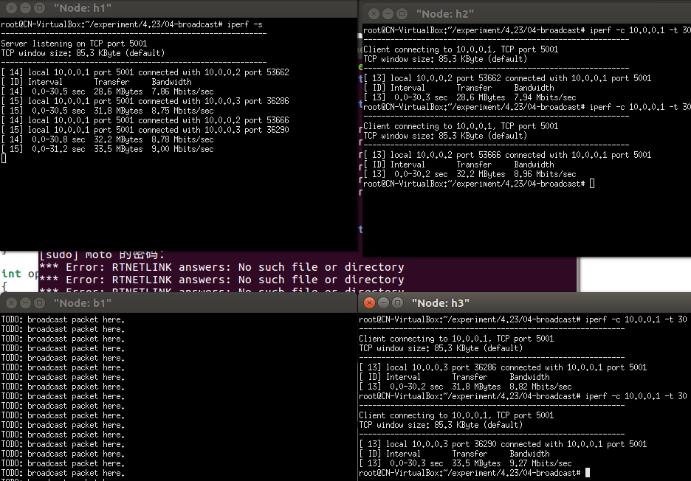

图三 广播网络效率测试—h1为server，h2、h3为client

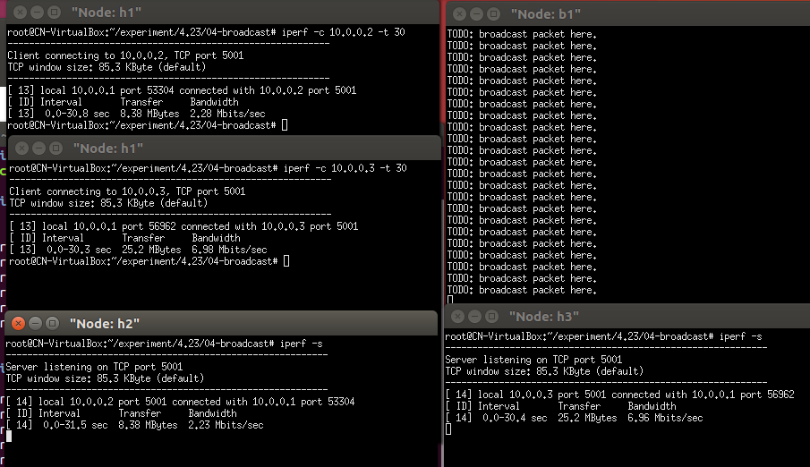

图四 广播网络效率测试—h2、h3为server，h1为client

当h1作为Server，h2和h3作为Client时，做了两组测试：1）h2先进行iperf测试，结束发包之后再启动h3的测试。测试结果：h2-h1：7.86Mbps h3-h1：8.75Mbps 2）h2和h3同时启动测试。测试结果：h2-h1：8.78Mbps h3-h1：9.00 Mbps

实验结果发现h2与h3是否并行测试对实时带宽影响不大，这说明了带宽的双向性：

理论上，当h2与h3同时以10Mbps的速率向h1发送数据包时，从h2发出的一个数据包到达b1结点后，会被复制成两份，一份发往h1，一份发往h3。从h3发出的一个数据包到达b1结点后，会被复制成两份，一份发往h1，一份发往h2。于是，h1与b1之间的通路上，从b1到h1的方向上是传输速率为10Mbps+10Mbps = 20Mbps的数据里流，h2与b1、h3与b1之间的通路上都存在着双向的传输速率为10Mbps的数据流。理论分析结果与实际测量结果较为相似。

当h1作为Client，h2和h3作为Client时，也做了两组测试：1）h1分别进行与h2和h3的iperf测试。测试结果：h1-h2：7.59Mbps h1-h3：6.78Mbps 2）h1同时与h2和h3进行iperf测试。测试结果：h1-h2：2.28Mbps h1-h3：6.98 Mbps

实验结果发现，并发对带宽的影响较大，这说明了广播转发会占用无效带宽：

单发时，h1以20Mbps的速率将数据发送到b1，b1会将数据包复制成两份发往h2和h3。但是b1与h2、h3之间的带宽只有10Mbps，从h1发到b1的包会在b1中排队等待发送，总时延增加了排队时延。再加上数据处理时间，于是实际测试中测试速率不会达到理想的10Mbps。

并发时，h1向b1以20Mbps的速率发送数据包，其中一半的目的主机是h2，另一半的目的主机是h3。数据包到达b1后，开始向h2和h3转发。每一个数据包，都会被复制后发往h2和h3，所以对于h2，虽然其接受速率理论上最高为10Mbps，但是其中约有一半是h1要发往h3的包，对于h2来言属于无效包，白白占用带宽，真正有用的是h1要发给h2的包。对于h3也是类似的情况。所以，如果hub对包的转发顺序是绝对随机的话，h1与h2之间的传输速率和h1与h3之间的传输速率都应在5Mbps之下。实际测试中，h1-h2：2.28Mbps h1-h3：6.98Mbps，二者相加为9.26Mbps，小于10Mbps，满足理论分析。

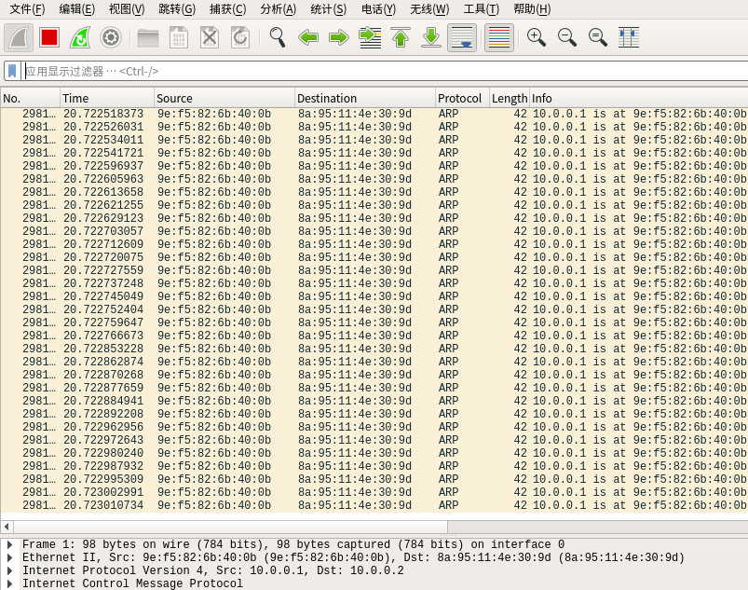 测试时，发现h1-h3之间的带宽最高，其次是h2-h3，最后是h1-h2。多次测试结果基本满足该规律。猜测是hub在确定接收消息和转发消息时，是按照一定次序开始遍历的，也就是先遍历到的先处理，相对带宽就高；后遍历到的就后处理，相对带宽就低。

图五 环形拓扑测试—在h2结点上的抓包

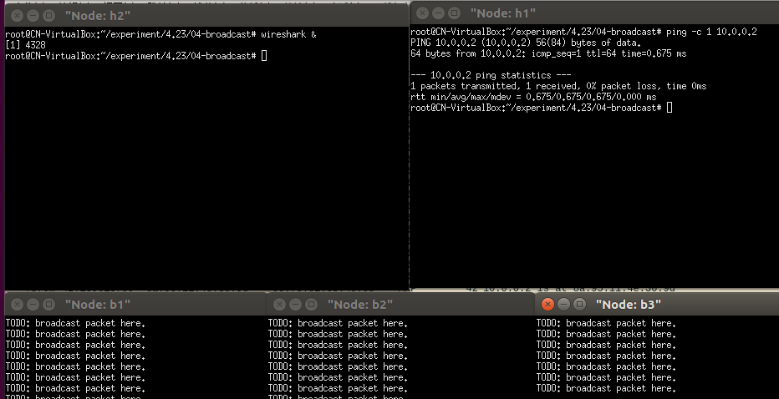

图六 环形拓扑测试—h1只发送一个数据包，该包在环路中陷入循环

实验过程中，可以看到b1、b2、b3不停的在打印新进行广播的信息，h2结点的抓

包显示接收到的包全部是h1起初发往h2的一个包，这说明该包在环形拓扑中不停的

被转发不停旋转，对资源造成了极大的浪费。

另外发现的有趣的事情是，结束实验时，当退出h1和h2节点时，能看到b1、b2、

b3之间仍然在继续着数据报的接收和广播。但是，当继续退出任意一个节点后，数据

报的转发会立即结束，因为广播不会发送给广播源。

2. 实验分析

我们来看看实现hub的代码：

int main(int argc, const char **argv)

{

if (getuid() && geteuid()) {

printf("Permission denied, should be superuser!\n");

exit(1);

}

init_ustack();

ustack_run();

return 0;

}

首先通过getuid和geteuid获得调用程序的真实用户ID和执行目前进程有效的用户识别码。随后通过init_ustack进行初始化。

void init_ustack()

{

instance = malloc(sizeof(ustack_t));

bzero(instance, sizeof(ustack_t));

init_list_head(&instance->iface_list);

init_all_ifaces();

}

初始化过程要先建立ustack_t类型的一个变量instance，然后将instance中的iface_list链表初始化，再将所有的iface（）初始化。

之后执行ustack_run()，运行hub服务。

void ustack_run()

{

struct sockaddr_ll addr;

socklen_t addr_len = sizeof(addr);

char buf[ETH_FRAME_LEN];

int len;

while (1) {

int ready = poll(instance->fds, instance->nifs, -1);

if (ready < 0) {

perror("Poll failed!");

break;

}

else if (ready == 0)

continue;

for (int i = 0; i < instance->nifs; i++) {

if (instance->fds[i].revents & POLLIN) {

len = recvfrom(instance->fds[i].fd, buf, ETH_FRAME_LEN, 0, \ (struct sockaddr*)&addr, &addr_len);

if (len <= 0) {

log(ERROR, "receive packet error: %s", strerror(errno));

}

else if (addr.sll_pkttype == PACKET_OUTGOING) {

// XXX: Linux raw socket will capture both incoming and

// outgoing packets, while we only care about the incoming ones.

// log(DEBUG, "received packet which is sent from the "

// "interface itself, drop it.");

}

else {

iface_info_t *iface = fd_to_iface(instance->fds[i].fd);

if (!iface)

continue;

char *packet = malloc(len);

if (!packet) {

log(ERROR, "malloc failed when receiving packet.");

continue;

}

memcpy(packet, buf, len);

handle_packet(iface, packet, len);

}

}

}

}

}

首先将instance->fds文件指针挂载到内部的等待队列，然后循环遍历每一个instance->fd的组分，如果有消息出入就使用recvfrom函数抓取。由于linux的raw socket指令会抓取发送出去的包和收到的包，需要检测是不是发送出去的，如果是就将该包丢弃。如果该包是接收到的包，就使用fd_to_iface函数对端口链表进行遍历，将该包的发送端口值返回，并记录到iface中。随后在内存中malloc一个区域用来存放接收到的报文，之后再调用handle_packet函数将收到的包广播出去。handle_packet函数非常简单，只是调用了broadcast_packet广播函数之后，将之前的接收包free掉。

（二）实验代码详解

一、broadcast_packet

void broadcast_packet(iface_info_t *iface, const char *packet, int len)

{

// TODO: broadcast packet

fprintf(stdout, "TODO: broadcast packet here.\n");

iface_info_t *IFACE = NULL;

list_for_each_entry(IFACE, &instance->iface_list,list)

{

if(IFACE->fd != iface->fd)

iface_send_packet(IFACE, packet, len);

}

}

当调用到broadcast_packet函数时，首先会在Node界面打印标准输出，告知程序员包已经到达Hub，准备广播。首先新建一个iface_info_t变量，为防止野指针赋值NULL。随后调用list_for_each_entry宏，对整个链表进行遍历。遍历过程中，如果当前遍历到的主机不是发送该消息的主机，那么就调用iface_send_packet函数将收到的包发送给该主机；如果是发送该消息的主机，就跳过。

二、loop_topo.py

#!/usr/bin/python

import os

import sys

import glob

from mininet.topo import Topo

from mininet.net import Mininet

from mininet.link import TCLink

from mininet.cli import CLI

script_deps = [ 'ethtool' ]

def check_scripts():

dir = os.path.abspath(os.path.dirname(sys.argv[0]))

for fname in glob.glob(dir + '/' + 'scripts/*.sh'):

if not os.access(fname, os.X_OK):

print '%s should be set executable by using `chmod +x $script_name`' % (fname)

sys.exit(1)

#以上部分是检测script的可执行权限

for program in script_deps:

found = False

for path in os.environ['PATH'].split(os.pathsep):

exe_file = os.path.join(path, program)

if os.path.isfile(exe_file) and os.access(exe_file, os.X_OK):

found = True

break

if not found:

print '`%s` is required but missing. which could be installed via `apt` or `aptitude`' % (program)

sys.exit(2)

#以上部分是检测是否安装需要用到的库

# Mininet will assign an IP address for each interface of a node

# automatically, but hub or switch does not need IP address.

def clearIP(n):

for iface in n.intfList():

n.cmd('ifconfig %s 0.0.0.0' % (iface))

#以上宏为清IP，将中间路由器的IP端口设置为0.0.0.0

class BroadcastTopo(Topo):

def build(self):

h1 = self.addHost('h1')

h2 = self.addHost('h2')

b1 = self.addHost('b1')

b2 = self.addHost('b2')

b3 = self.addHost('b3')

self.addLink(h1, b1)

self.addLink(h2, b2)

self.addLink(b1, b2)

self.addLink(b2, b3)

self.addLink(b1, b3)

if __name__ == '__main__':

check_scripts()

topo = BroadcastTopo()

net = Mininet(topo = topo, link = TCLink, controller = None)

h1, h2, b1, b2, b3 = net.get('h1', 'h2', 'b1', 'b2', 'b3')

h1.cmd('ifconfig h1-eth0 10.0.0.1/8')

h2.cmd('ifconfig h2-eth0 10.0.0.2/8')

#将h1和h2的IP地址设置好

clearIP(b1)

clearIP(b2)

clearIP(b3)

for h in [ h1, h2, b1, b2, b3 ]:

h.cmd('./scripts/disable_offloading.sh')

h.cmd('./scripts/disable_ipv6.sh')

#禁用offloading和IPV6

net.start()

CLI(net)

net.stop()